محمد جواد نعمتی 4006213175

  
برای انجام این بخش اول از همه برنامه مورد نظر را از سایت doxygen دانلود کرده و سپس با دستور یک فایل پیکر بندی به پروژه خود اضافه میکنیم

سپس به شرح زیر توضیحات را به شیوه ی خاصی در توابع مینویسیم:

از @return برای توضیح مقدار خروجی توابع استفاده میکنیم.

از @param برای توضیح ورودی‌های توابع استفاده میکنیم.

از @throws برای توضیح خطاهای احتمالی استفاده میکنیم.

وقتی کامند  را میزنیم یک فایل به نام Doxyfile ایجاد میشود که باید برویم و درون ان خط کد زیر را به جای کدی که در ان فایل هست وارد میکنیمسپس برای اجرای مستندات کد زیر را در ترمینال میزنیم  و الان یک پوشه html داریم که داخل فایل index ان جواب سوال ما وجود دارد که به صورت زیر است و در زیر چند عکس از ان فایل اورده شده است

در ابتدا با چنین صحنه ای روبه رو میشویم  
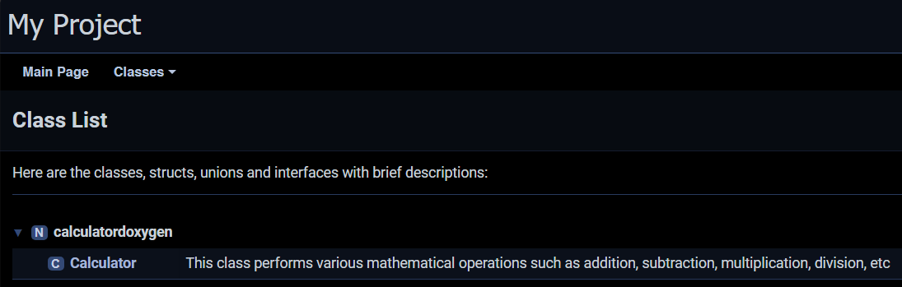

که شامل مجموعه توابع زیر است

که برای هر کدام به اختصار توضیحی امده است

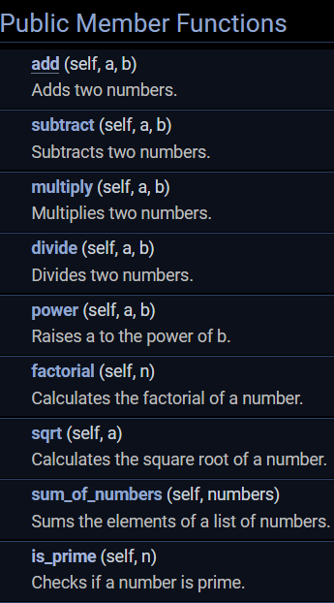

به عنوان مثال توضیح تابع جمع چنین است:

